On considère la fonction f : I = [a ; b] →  où [a ; b] est un intervalle contenu dans D_{f} .

1) Fonction croissante

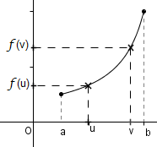

On dit que f est strictement croissante sur I lorsque pour tous réels u et v de l’intervalle I tels que u  v on a f (u)  f (v).

2) Fonction décroissante
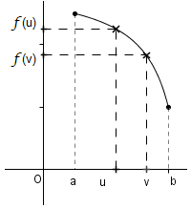

On dit que f est strictement décroissante sur I lorsque pour tous réels u et v de l’intervalle I tels que u  v on a f (u)  f (v).

3) Fonction constante

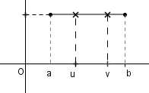
On dit que f est constante sur I lorsque pour tous réels u et v de l’intervalle I on a f (u) = f (v)

Remarques :
1) Si on remplace f (u)  f (v) par f (u)  f (v) dans la définition, on dit que f est croissante sur I
Si on remplace f (u)  f (v) par f (u)  f (v) dans la définition, on dit que f est décroissante sur I
2) On dit qu’une fonction croissante « conserve l’ordre » et qu’une fonction décroissante « renverse l’ordre ».
3) Si les variations de f ne change pas sur I on dit que f est monotone sur I.

